TZ 9/2015 V poutní bazilice minor ve Filipově se od dubna rozšiřuje otevírací doba pro poutníky a turisty
(Jiříkov 19. 3. 2015) Od 1. dubna 2015 se rozšiřuje otevírací doba v poutním kostele Panny Marie Pomocnice křesťanů ve Filipově, místní části Jiříkova. Od dubna do října 2015 je bazilika minor ve Filipově přístupná o víkendu i v pracovní dny. Římskokatolická farnost Jiříkov připravila prohlídky chrámu s čestným titulem bazilika minor. Určeny jsou českým a německým poutníkům a turistům. Při prohlídkách zazní podrobnosti o historii zjevení Panny Marie ve Filipově dne 13. 1. 1866, zázračném uzdravení Magdaleny Kade a architektonickém významu poutního kostela. Poutníci najdou v chrámu prostor pro ztišení a modlitbu. Od 1. 4. do 31. 3. 2015 je možné poutní kostel ve Filipově navštívit v sobotu od 10.00 do 17.00 h. a v neděli od 13.00 do 17.00 h. Vstup na prohlídku je volný. Poutní kostel ve Filipově spravuje Římskokatolická farnost Jiříkov.
Vedle zpřístupnění poutního místa pro poutníky a turisty se bazilika ve Filipově letos připojuje k celorepublikové akci Noc kostelů. V poutním místě Filipov se letos uskuteční poprvé. V pátek 29. 5. 2015 od 20.00 do 22.00 h. zájemci uslyší ukázky varhanní hudby v podání varhaníka Jiřího Chluma a průvodci je seznámí s historií Filipovského zázraku a stavební historií poutního kostela. Kaple Uzdravení nemocných nabídne prostor pro ztišení a meditaci.
V létě probíhá v bazilice minor ve Filipově mezinárodní festival Varhaní duchovní hudba. Festival od roku 2007 připravuje občanské sdružení Arte Musica z Jiříkova a spolupořádá Římskokatolická farnost Jiříkov a Gymnázium Varnsdorf - Akademie příslibu. Koncerty se konají každou červencovou a srpnovou neděli od 14.00 h. Od 5. 7. do 30. 8. 2015 se uskuteční 9. ročník festivalu.
Přímo na místě zjevení Panny Marie ve Filipově z 13. ledna 1866 došlo nejprve v letech 1870 - 1873 díky iniciativě kaplana P. Franze Storcha z Jiříkova k výstavbě milostné kaple Uzdravení nemocných. Vedle kaple byl v letech 1873 až 1885 postaven monumentální jednolodní novorománský kostel Panny Marie Pomocnice křesťanů s dvěma věžemi v průčelí. V roce 1926 prohlásil papež Pius XI. poutní kostel ve Filipově za baziliku minor.
"V bazilice minor Panny Marie Pomocnice křesťanů ve Filipově probíhají pravidelné mše sv. každou neděli od 10.30 h. a každého 13. dne v měsíci od 10.30 h. Od letošního roku se pravidelná mše sv. rozšířila i na každou první sobotu v měsíci od 10.30 h.. Bohoslužbě od 9.30 h. předchází eucharistická adorace," uvedl rektor filipovského poutního kostela a jiříkovský farář P. Mgr. Jozef Kujan SDB. Bohoslužby navštěvují čeští i němečtí věřící.
Poutní kostel Panny Marie Pomocnice křesťanů ve Filipově je jedním ze šesti poutních míst ve Šluknovském výběžku. Zdejší poutní kaple vznikly v průběhu 17. až 19. století a jsou spojeny s úctou k Panně Marii a utrpení Ježíše Krista. Vedle mariánských poutních kaplí jsou v regionu Šluknovska velmi početně zastoupeny křížové cesty. Historii poutních kaplí a křížových cest připomíná Expozice církevního umění Šluknovska, která je celoročně přístupná ve vstupní budově mariánského poutního místa Loreta Rumburk.
Klára Mágrová

Otevírací doba poutní baziliky minor Panny Marie Pomocnice křesťanů ve Filipově v roce 2015:
1. 4. - 31. 10. 2015, středa - sobota 10.00 - 17.00 h., neděle 13.00 - 17.00 h., vstup volný
Mše sv.: neděle od 10.30, 13. dne v měsíci od 10.30 h., 1. sobota v měsíci od 10.30 h.
Eucharistická adorace: 1. sobota v měsíci od 9.30 h.
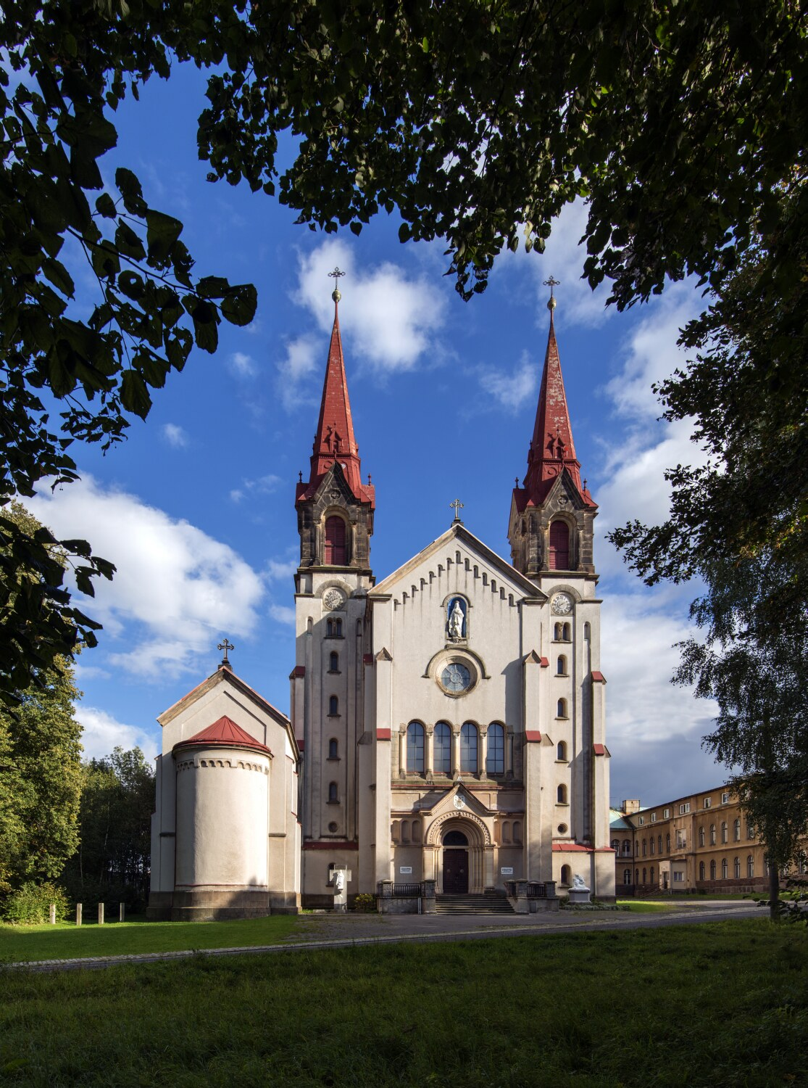
www.poutni-mista-sluknovsko.cz

Bazilika minor Panny Marie Pomocnice křesťanů ve Filipově
Významné mariánské poutní místo spjaté se zjevením Panny Marie dne 13. ledna 1866 a zázračným uzdravením Magdaleny Kade. V monumentálním poutním kostele s čestným titulem bazilika minor se konají pravidelné česko-německé mše svaté a varhanní koncerty.
Filipov je nejmladším mariánským poutním místem v Diecézi litoměřické. Patří k významným sakrálním památkám Českého Švýcarska.

Podrobnosti o Římskokatolické farnosti Jiříkov
Římskokatolické farnosti Jiříkov je nestátní neziskovou organizací. Spravována je komunitou salesiánů se sídlem v Rumburku. Farnost zajišťuje náboženskou činnost a orientuje se na sociální projekty. Do její hlavní činnosti patří práce s lidmi a rozvoj tradičních duchovních hodnot, sociální, kulturní a náboženská činnosti a péče o záchranu architektonického dědictví.
Farnost zajišťuje volnočasové aktivity pro děti z Jiříkova. O letních prázdninách spoluorganizuje mezinárodní Varhanní festival duchovní hudby v bazilice Panny Marie Pomocnice křesťanů ve Filipově, místní části Jiříkova. Pravidelné mše svaté probíhají v kostele sv. Jiří v Jiříkově, bazilice Panny Marie Pomocnice křesťanů ve Filipově a Domově seniorů Srdce v dlaních ve Filipově.
V roce 2008 připravila ŘKF Jiříkov česko-německý propagační projekt zaměřený na poutní místa Šluknovska, více www.poutni-mista-sluknovsko.cz. V letech 2014 – 2015 připravuje jeho pokračování pod názvem Poutní stezka Šluknovska.

